Sennheiser Perluas Rangkaian Mikrofon Nirkabelnya dengan Tersedianya EW-DX
Komponen pertama dari evolusi terbaru mikrofon nirkabel untuk lingkungan perusahaan dan pendidikan akan didistribusikan minggu ini

Jakarta, 5 Juli 2023 – Sennheiser, pilihan utama untuk teknologi audio canggih yang memudahkan kolaborasi dan pembelajaran, hari ini mengumumkan hadirnya sistem terbaru dari rangkaian mikrofon radio Evolution Wireless Digital. Sistem mikrofon terbaru bernama EW-DX ini membuat alur kerja profesional menjadi lebih sederhana dengan memanfaatkan teknologi canggih yang menghadirkan sistem UHF digital yang dapat diukur dengan mudah.

“Sebagai teknologi penerus dari evolusi nirkabel G4 kami, EW-DX dirancang untuk aplikasi bisnis dan profesional yang paling menantang sekalipun,” kata Michael Altemark, Product Manager Sennheiser. “Solusi sistem nirkabel digital terbaru kami dapat diukur, diandalkan, dan mudah dipasang. EW-DX memiliki rangkaian fitur canggih sehingga dapat diukur dengan mudah, dari ruang pertemuan atau ruang kelas terkecil hingga pemakaian pada bidang bisnis dan pendidikan terbesar.”

Tersedia Minggu Ini
Pengiriman produk pertama dimulai minggu ini dari gudang utama Sennheiser di Amerika Serikat, Eropa, dan kawasan Asia Pasifik. Komponen yang tersedia yang menjadi bagian dari pendistribuan ini adalah sebagai berikut:
• EW-DX EM 2, receiver digital half rack (9,5”) dengan dua saluran
• Transmitter bodypack EW-DX SK dengan konektor 3,5 mm dan konektor 3-pin
• Transmitter genggam EW-DX SKM
• Transmitter genggam EW-DX SKM-S dengan sakelar senyap yang dapat diprogram
• Kabel distribusi daya EW-D

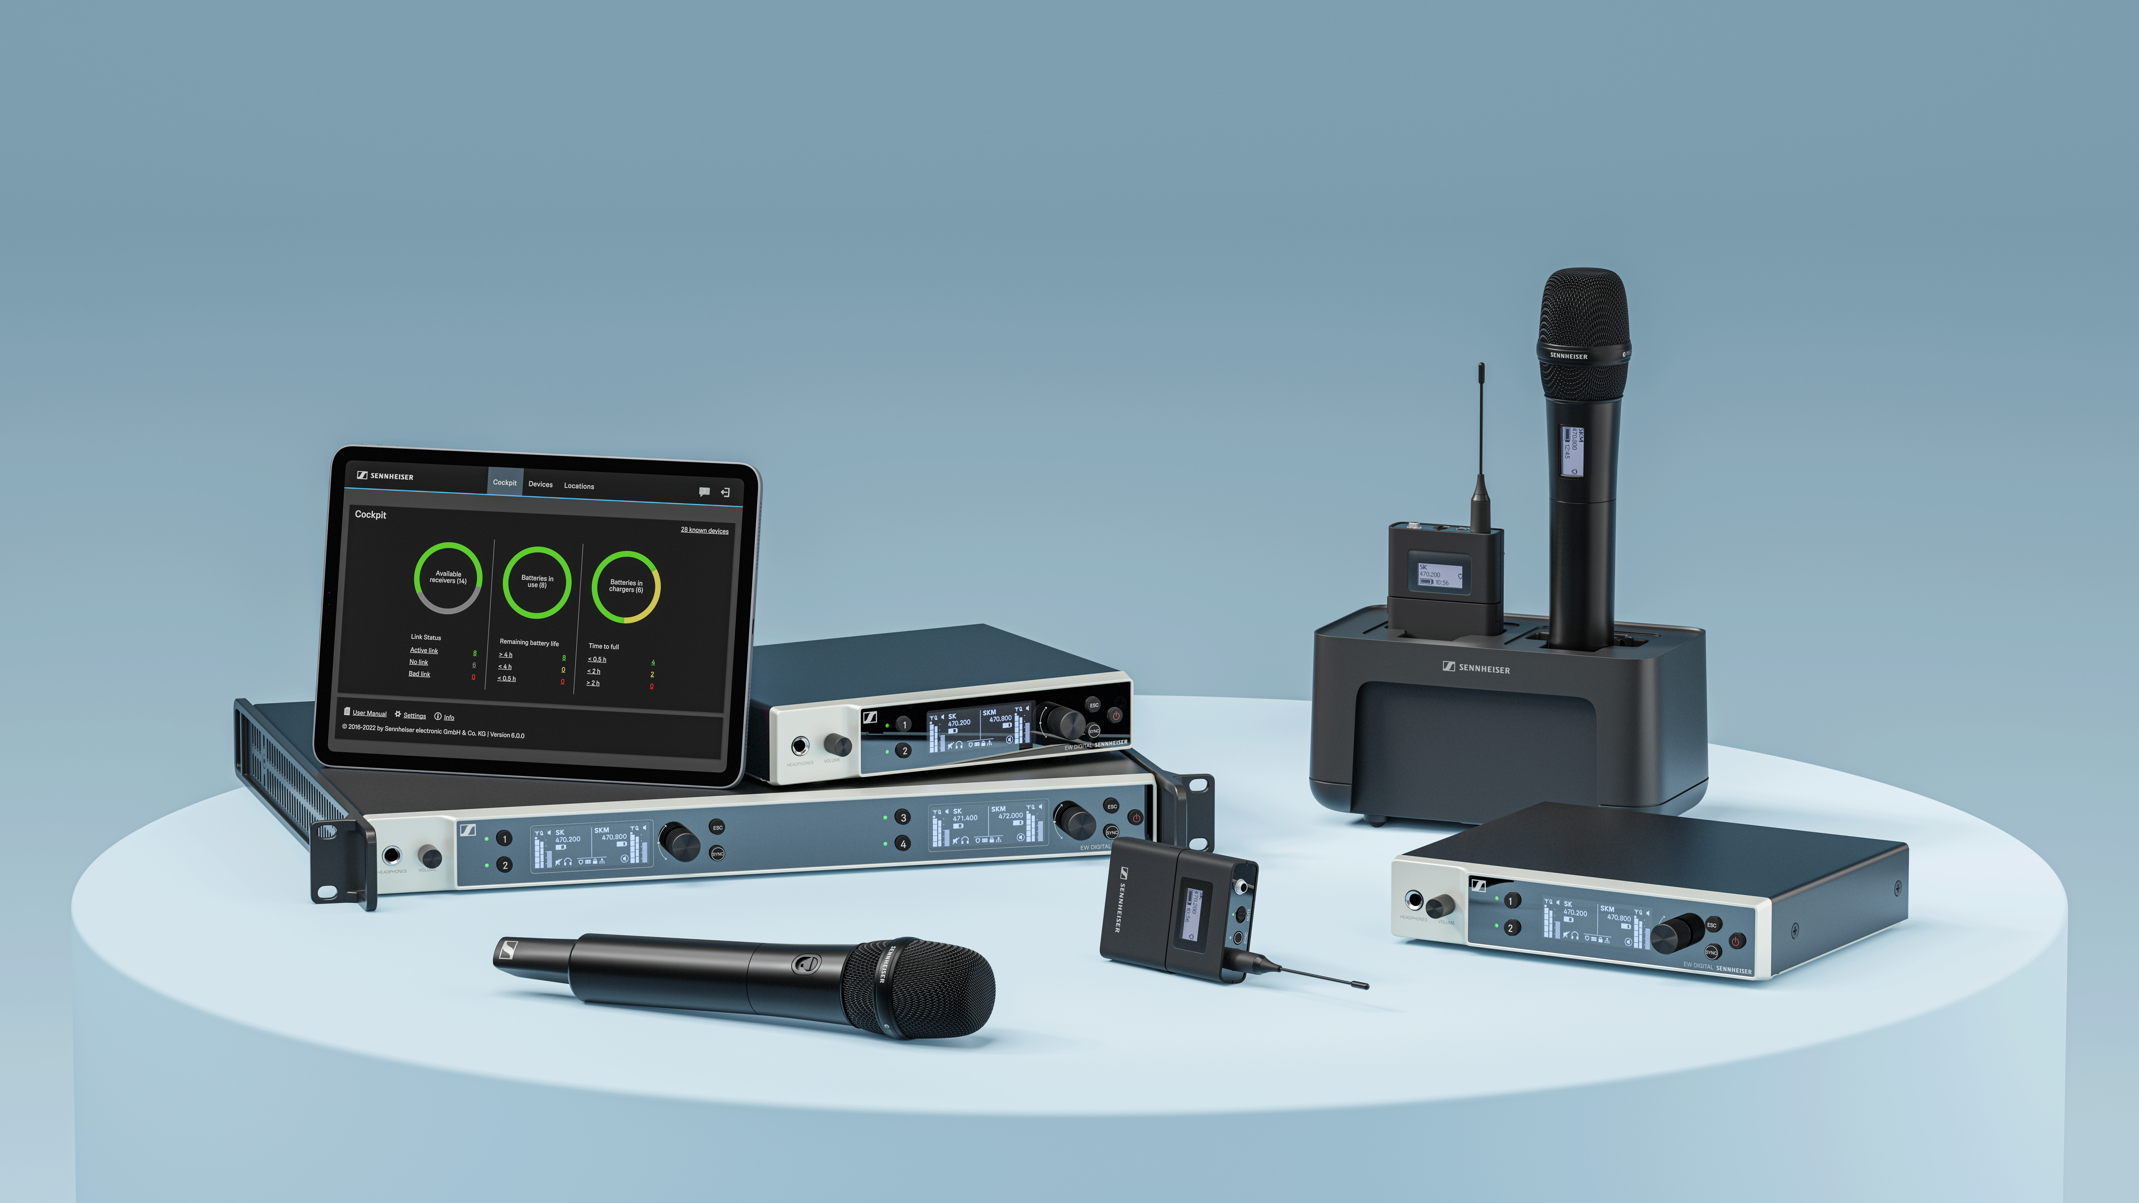
Sebagai teknologi penerus dari evolusi nirkabel G4, EW-DX dirancang untuk aplikasi bisnis dan profesional yang paling menantang sekalipun

Varian Frekuensi yang Tersedia Minggu ini
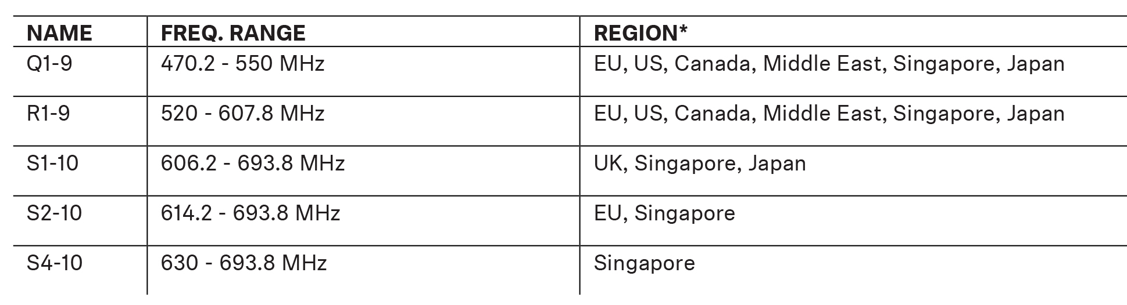
*Harap menghubungi tim sales Sennheiser untuk mendapatkan informasi mengenai frekuensi yang tersedia di wilayah spesifik Anda.

Kontrol Penuh dan Pemantauan Aktif
Bertepatan dengan tersedianya EW-DX, Sennheiser juga merilis perangkat lunak Sennheiser Control Cockpit versi terbaru minggu ini. Dengan Versi 6.0.0, saat ini Sennheiser Control Cockpit sepenuhnya kompatibel dengan EW-DX, memungkinkan pemantauan, kontrol, dan pembaruan firmware untuk perangkat EW-DX. Untuk mendapatkan kesesuaian, konsistensi, dan kompatibilitas, sangat disarankan untuk memperbarui sistem ke Sennheiser Control Cockpit terbaru yang telah dirilis setelah menerima EW-DX. Hal tersebut akan memastikan adanya firmware yang stabil saat pertama kali digunakan.

Sennheiser Control Cockpit yang sangat mudah digunakan ini, secara terus-menerus menyediakan gambaran secara global mengenai semua perangkat yang mendukung jaringan. Control Cockpit ini dapat menampilkan semua informasi status dalam sekejap dan membuat penyesuaian pengaturan untuk satu atau beberapa perangkat secara bersamaan terasa sangat mudah. Untuk informasi lebih lanjut mengenai Sennheiser Control Cockpit, detail tambahan fitur baru serta untuk mengunduh versi terbaru, kunjungi https://en-us.sennheiser.com/control-cockpit-software. Silakan lihat Panduan Kerja ini untuk mengikuti langkah-langkah mengunduh Sennheiser Control Cockpit dan memperbarui firmware EW-DX.

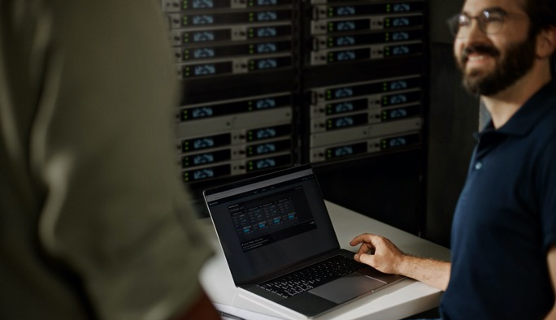
Ketenangan alih-alih perhitungan frekuensi: EW-DX tidak menghasilkan produk intermodulasi yang signifikan dan memungkinkan frekuensi transmisi ditempatkan dengan jarak yang sama

Transmitter dan Sumber Daya
Transmitter genggam dan bodypack akan menjadi yang pertama di pasar yang menunjukan tampilan e-ink. Bahkan saat transmitter dimatikan, pengguna masih dapat membaca data penting pada perangkat. Kedua jenis transmitter tersebut akan dilengkapi dengan kontak pengisian daya. Dengan menggunakan baterai isi ulang BA 70 khusus, yang dapat diisi menggunakan pengisi daya USB L 70 (BA 70 dan L 70 USB dijual terpisah), transmitter memiliki waktu pengoperasian sekitar 12 jam.

Pada awal tahun 2023, Sennheiser akan menambah opsi pengisian daya untuk rangkaian Evolution Digital Wireless dengan menyediakan pengisi daya yang mendukung jaringan, yakni CHG 70N, yang menampilkan dua tempat pengisian daya individu untuk EW-DX, di mana salah satunya dapat mengisi daya EW-DX SKM, EW-DX SK atau BA 70.
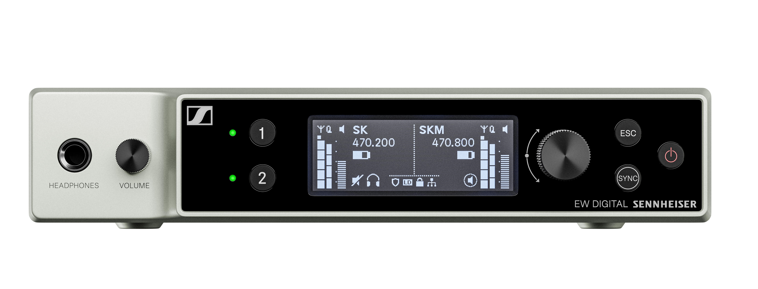 |  | 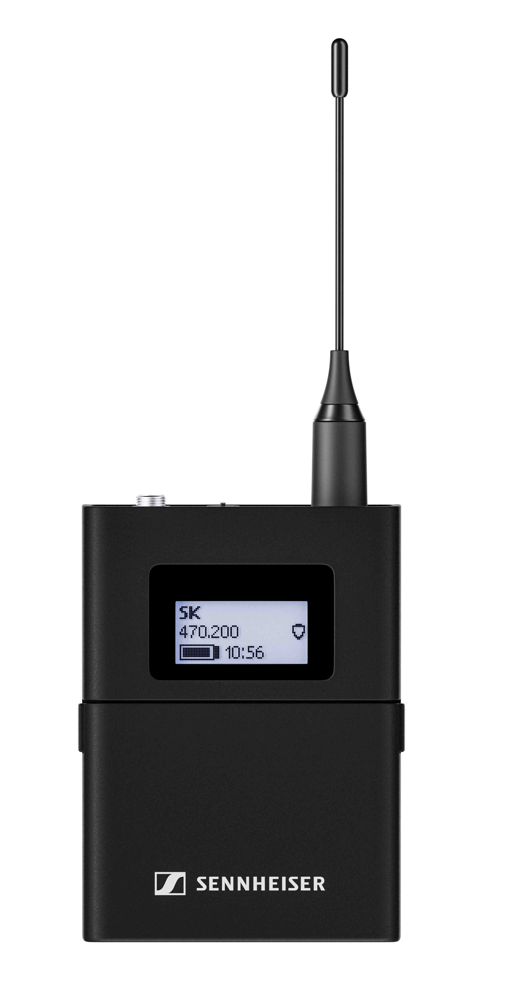
Perangkat EW-DX pertama sedang dalam pengiriman

Fitur Utama EW-DX
Sennheiser Control Cockpit (SCC) Tingkat Lanjut yang terintegrasi memungkinkan pengaturan jarak jauh yang mendukung jaringan pada instalasi untuk semua ukuran melalui aplikasi SCC dan pihak ketiga
Opsi pengisian daya jaringan untuk transmitter genggam dan bodypack dengan CHG 70N
Transmisi yang aman pada konten konfidensial dapat menggunakan enkripsi AES-256
Penggunaan di seluruh dunia (frekuensi tertentu merujuk pada aturan RF setempat)
Ketahanan Baterai hingga 12 jam
Transmitter dengan tombol fungsi untuk mengontrol perangkat dengan nyaman
Transmitter dengan tampilan e-ink untuk memudahkan identifikasi pengguna
Pengaturan RF otomatis memungkinkan konfigurasi dalam ruangan yang mudah

Rangkaian yang Dikembangkan - Pengiriman mulai pertengahan 2023
Receiver dua kanal EW-DX EM 2 Dante, half rack
Receiver empat kanal EW-DX EM 4 Dante, full rack
Transmitter table stand EW-DX TS 3-pin
Transmitter table stand EW-DX TS 5-pin dengan fungsi light ring
Modul pengisian daya LM 6070 untuk pengisi daya rack-mount L 6000
Antena dinding AWM:
AWM UHF (470 – 694 MHz)
AWM UHF (823 – 1075 MHz)
AWM 1G8 (1785 – 1805 MHz)

Untuk informasi lebih lanjut mengenai perangkat baru dari rangkaian Evolution Wireless Digital ini kunjungi www.sennheiser.com/ew-dx-business

(Selesai)

Gambar yang menyertai siaran pers ini dan foto tambahan lainnya dapat diunduh di sini.

Tentang merek Sennheiser
Kami hidup dan bernapas dengan audio. Kami didorong oleh semangat untuk menciptakan solusi audio yang membuat perbedaan. Membangun masa depan audio dan menghadirkan pengalaman suara yang luar biasa bagi pelanggan kami – inilah yang telah diwakili oleh merek Sennheiser selama lebih dari 75 tahun. Sementara solusi audio profesional seperti mikrofon, solusi rapat, teknologi streaming, dan sistem pemantauan adalah bagian dari bisnis Sennheiser electronic GmbH & Co. KG, bisnis dengan perangkat konsumen seperti headphone, soundbars, dan alat bantu dengar yang disempurnakan untuk berbicara dioperasikan oleh Sonova Holding AG di bawah lisensi Sennheiser.

www.sennheiser.com
www.sennheiser-hearing.com

Kontak Media untuk Communications Manager | Sennheiser APAC
Phang Su Hui
Suhui.phang@sennheiser.com
+65 91595024

Kontak Media untuk IND PR Agency | Occam
Septa Perdana
Septa@occam.co.id
+62 82111509853

